Круиз «Жемчужины Персидского залива» из Дубая

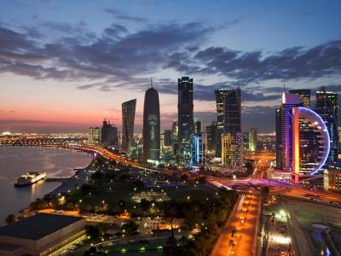
  Стоимость круиза: | от 66 073 руб
  Продолжительность: | 8 дней / 7 ночей
  Судно: | MSC VIRTUOSA
  Даты заезда:
  Параметры круиза: | Русская группа

Цена круиза на 1 человека

IR2: каюта без окна Deluxe, Fantastica | 66 073 руб
OO: каюта с окном с ограниченным видом Junior, Fantastica | 75 472 руб
OR1: каюта с окном Deluxe, Fantastica | 81 111 руб
BP: каюта с балконом с ограниченным видом Deluxe, Fantastica | 92 390 руб
BR1: каюта с балконом Deluxe, Fantastica | 96 149 руб
BR2: каюта с балконом Deluxe, Fantastica | 98 969 руб
BR3: каюта с балконом Deluxe, Fantastica | 101 788 руб
BA: каюта с балконом, Aurea | 114 006 руб
YIN: сьют внутренний, Yacht Club | 144 082 руб
YC1: сьют Deluxe, Yacht Club | 256 866 руб

Особенности круиза

Круизы по Персидскому заливу на лайнере MSC Virtuosa
Цены согласно тарифу "Last minute"

Программа круиза

День 1 Отправление: 19:00. Страна: ОАЭ
Дубай

Посадка на корабль в порту Дубая с 11:00 до 16:30.
Отправление из Дубая в 19:00.
День 2 Прибытие: 08:00. Отправление: 18:00. Страна: Катар
Доха

08:00 - Прибытие в порт Дохи.
Свободное время для посещения города или экскурсий.
18:00 - Отправление из порта Дохи.
День 3 Прибытие: 08:00. Отправление: 19:00. Страна: Бахрейн
Бахрейн

08:00 - Прибытие в порт Бахрейна.
Свободное время для посещения города или экскурсий.
19:00 - Отправление из порта Бахрейна.
День 4
День в море

День в море.
Свободное время для посещения мероприятий, развлечений и других возможностей, предлагаемых на борту лайнера MSC VIRTUOSA.
День 5 Прибытие: 07:00. Отправление: 21:00. Страна: ОАЭ
Абу-Даби

07:00 - Прибытие в порт Абу-Даби.
Свободное время для посещения города или экскурсий.
21:00 - Отправление из порта Абу-Даби.
День 6 Прибытие: 08:00. Отправление: 18:00. Страна: ОАЭ
Сир-Бани-Ямс

08:00 - Прибытие в порт Сир-Бани-Ямс.
Свободное время для посещения города или экскурсий.
18:00 - Отправление из порта Сир-Бани-Ямс.
День 7 Прибытие: 09:00. Страна: ОАЭ
Дубай

09:00 - Прибытие в порт Дубая.
Свободное время для посещения города и экскурсий.
Ночная стоянка в Дубае.
День 8 Страна: ОАЭ
Дубай

Высадка с корабля.

Описание круиза

Маршрут: Дубай - Доха - Бахрейн - Абу-Даби - Сир-Бани-Яс - Дубай

В стоимость круиза входит

- портовые сборы
- услуги русскоговорящих представителей на борту
- в ресторане "шведский стол" на станции напитков: холодная, горячая вода, чай 20 часов в сутки, кофе только во время завтрака
- питание в ресторане "шведский стол": ранний завтрак, завтрак, закуски в пиццерии и гриле, обед, ужин, закуски для полуночников, напитки из бара оплачиваются дополнительно
- питание в ресторане a la carte: завтрак, обед, ужин без напитков (оплачиваются дополнительно)
- развлекательные мероприятия на борту (вечерние представления в театре, живая музыка в барах и лаунжах, анимационные представления, дискотека)
- посещение всех общественных помещений лайнера, включая библиотеку, бассейны, джакузи у бассейнов, детский водный парк, тренажерный зал
- спортивные игры: настольный теннис, мини-гольф, шаффлборд
- услуги воспитателей и аниматоров для детей пяти возрастных групп в мини-клубах – от 6 месяцев до 17 лет
- транспортировка багажа в портах начала и окончания круиза
- пользование плавсредствами для посадки и высадки в портах, где лайнер не причаливает к пристани
- только для пассажиров MSC Yacht Club: Пакет напитков Premium Extra Package, мини-бар в сьютах, интернет-пакет Browse Cruise Package (безлимитный доступ на 2 устройства)

Дополнительно оплачивается

- авиаперелет до места начала / конца круиза
- дополнительные ночи в отелях до / после круиза
- трансферы в порт и обратно в первый и последний день
- сервисный сбор
- медицинская страховка
- страховка от невыезда
- напитки (вода, соки, спиртные напитки, коктейли)
- прочие личные расходы
- оформление визы в страны по маршруту круиза

MSC VIRTUOSA  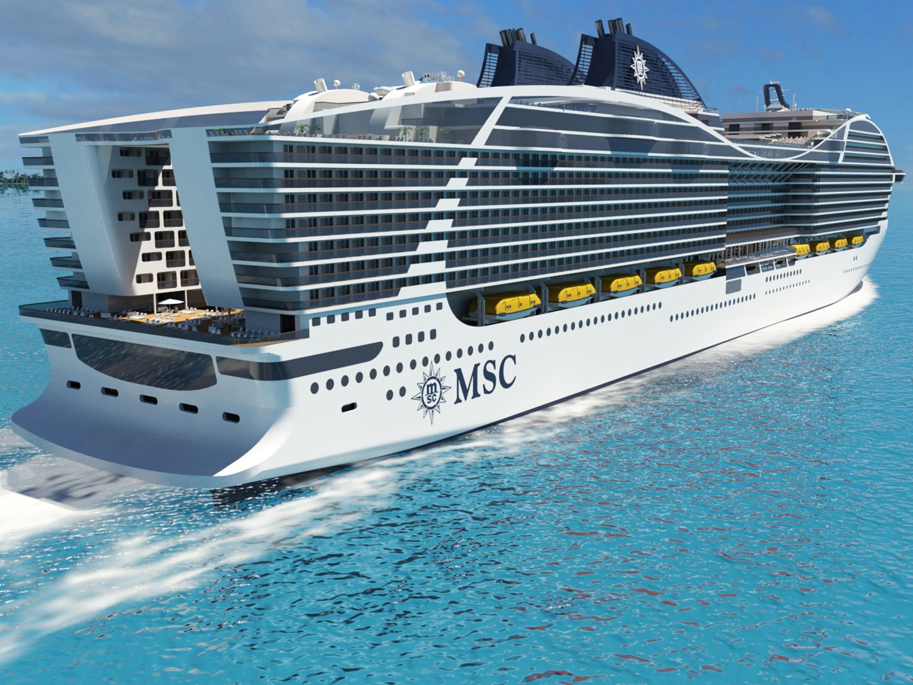 | Технические характеристики  Водоизмещение - 177100 тонн  Длина - 331 м.  Ширина - 43 м.  Количество палуб - 19  Скорость (макс.) - 22,3  Пассажиры - 6344  Стабилизаторы качки - Есть  Каюты - 2421  MSC Virtuosa – четвертый лайнер класса Meraviglia и второй в классе Meraviglia-plus, будет спущен на воду в 2020 году.  В свой первый круиз по Средиземному морю, лайнер отправится в ноябре 2020 года.  Это шестое судно MSC Cruises, за последние три года. Лайнер станет частью самого современного и технологичного флота в море. Отдых на MSC Virtuosa – отдых по высшему разряду, ориентированный на последние достижения круизной индустрии.  К услугам гостей MSC Cruises – огромный выбор развлекательных мероприятий, ресторанов и магазинов. Конечно, на MSC Virtuosa есть MSC Yacht Club –концепция «лайнер на лайнере» для любителей изысканного, фешенебельного круизного отдыха.  Два новых шоу Цирка дю Солей в море, разработанных специально для гостей MSC Cruises Цирком дю Солей, мировым лидером в индустрии развлечений. Представления проходят в специализированном салоне Carousel Lounge шесть вечеров в неделю. Шоу демонстрируются только на борту судов MSC Cruises поколения Meraviglia.  На борту нового судна будут представлены разнообразные технологические новинки, в том числе программа MSC for Me. Кроме того, каждая каюта будет оснащена технологией искусственного интеллекта с голосовой активацией. Zoe – это новый цифровой круизный ассистент MSC Cruises, первый в круизной индустрии. Новинка представляет собой устройство, разработанное компанией HARMAN International, экспертом в технологии голосовой активации. Zoe говорит на 7 языках; у гостей будет возможность узнавать любую информацию о том, что происходит на борту судна, не покидая собственной каюты.  Беспрецедентный выбор ресторанов, где подается свежая еда на любой вкус, а также огромный выбор баров на любой случай.  Многообразие инфраструктуры и развлекательных мероприятий для семей с детьми – этот лайнер идеален для семейного отпуска благодаря своей инфраструктуре и программам, разработанным совместно с ведущими мировыми брендами, в том числе LEGO® и Chicco.
Сьют Yacht Club  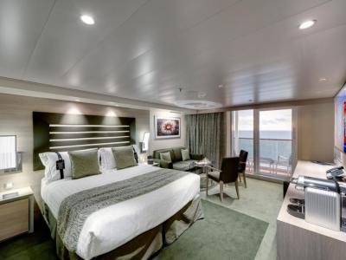 | MSC Yacht Club – отдельная привилегированная зона на лайнере, расположенная на верхних носовых палубах. Эта инновационная концепция – оазис для гостей, которым необходим покой, уединение и исключительные привилегии, но в то же время возможность доступа ко всему, что предлагают огромные круизные лайнеры.  В каюте: основные спальные места – две кровати, поставленные вместе или раздельно по вашему желанию. Интерактивное TV, телефон, фен, мини-бар (включен в стоимость), сейф, кондиционер. Виртуальный персональный круизный ассистент ZOE.  Беспроводной Интернет (включен Премиум интернет пакет до 4 ГБ в зависимости от продолжительности круиза).  Сьют внутренний Yacht Club (YIN), без окна  Возможно 2-местное размещение.  Ванная комната с душем.  ~ 16,6 кв.м.  Сьют Deluxe Yacht Club (YC1)  Возможно 2-, 3- и 4-местное размещение. Дополнительные спальные места: раскладной диван.  Балкон.  Зона гостиной с диваном.  Ванная комната с душевой кабиной.  ~ 28 кв.м. (включая балкон).  Сьют Duplex Yacht Club (YCD)  Возможно 2-, 3- и 4-местное размещение. Дополнительные спальные места: двуспальный раскладной диван.  Большой балкон с персональным джакузи.  Зона гостиной с диваном.  2 гардеробные.  2 ванные комнаты (одна – с ванной, вторая – с душевой кабиной).  ~ 59 кв.м. (плюс балкон около 22 кв.м.).  Сьют Royal Yacht Club (YC3)  Возможно 2-, 3- и 4-местное размещение. Дополнительные спальные места: двуспальный раскладной диван.  Балкон со столовой группой и персональным джакузи.  Зона гостиной с диваном.  Гардеробная.  Ванная комната с ванной.  ~ 58 кв.м. (плюс балкон около 70 кв.м.).
Одноместная каюта без окна  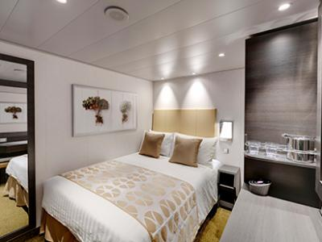 | Категория: I1S (14, 13, 12, 11, 10, 5 палубы).  В каюте: большая одноместная кровать, ванная комната с душем, интерактивное TV, телефон, фен, мини-бар, сейф, кондиционер, виртуальный персональный круизный ассистент ZOE, беспроводной Интернет (оплачивается дополнительно).  ~ 12 кв. м.
Каюта без окна  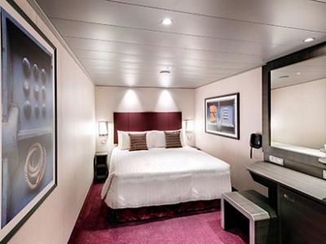 | Категории:  I1 (13, 12, 11, 10, 9, 8, 5 палубы);  I2 (14, 13, 12, 11, 10, 9, 8 палубы).  В каюте: основные спальные места - две кровати, поставленные вместе или раздельно по вашему желанию (возможно 2-, 3- и 4-местное размещение), дополнительные спальные места - откидные кровати над основными спальными местами, ванная комната с душем, интерактивное TV, телефон, фен, мини-бар, сейф, кондиционер, виртуальный персональный круизный ассистент ZOE, беспроводной Интернет (оплачивается дополнительно).  ~ 16 - 22 кв.м.
Каюта с окном (не открывается)  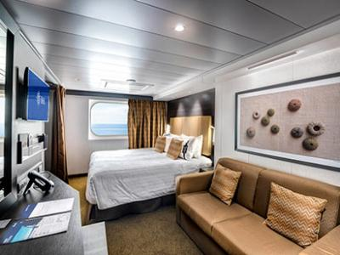 | Категории:  O1 (8 палуба), вид из окна может быть ограничен;  O2 (5 палуба);  О3 (9, 10, 11 палубы), категория Aurea (в стоимость включено ряд опций для расслабления и оздоровления).  В каюте: основные спальные места - две кровати, поставленные вместе или раздельно по вашему желанию (возможно 2-, 3- и 4-местное размещение), дополнительные спальные места - раскладной диван, откидные кровати над основными местами, ванная комната с душем, интерактивное TV, телефон, фен, мини-бар, сейф, кондиционер, виртуальный персональный круизный ассистент ZOE, беспроводной Интернет (оплачивается дополнительно).  ~ 15 - 18 кв.м.
Каюта с балконом  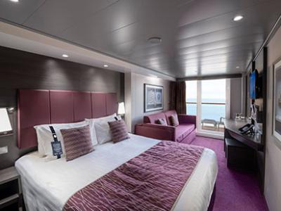 | Категории:  В1 (14, 13, 12, 11, 10, 9, 8 палубы);  В2 (14, 13, 12, 11, 10, 9, 8 палубы);  В3 (14, 13, 12, 11, палубы), категория Aurea (в стоимость включено ряд опций для расслабления и оздоровления).  В каюте: основные спальные места - две кровати, поставленные вместе или раздельно по вашему желанию (возможно 2-, 3- и 4-местное размещение), дополнительные спальные места - раскладной диван, двухъярусная кровать или откидные кровати над основными спальными местами, ванная комната с душем, интерактивное TV, телефон, фен, мини-бар, сейф, кондиционер, виртуальный персональный круизный ассистент ZOE, беспроводной Интернет (оплачивается дополнительно).  Каюты 13265, 13376, 14235 и 14278 имеют площадь 12 кв.м.  ~ 17 - 22 кв.м.
Сьют  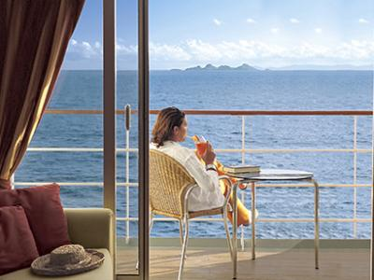 | В каюте: основные спальные места - две кровати, поставленные вместе или раздельно по вашему желанию, ванная комната с душем, интерактивное TV, телефон, фен, мини-бар, сейф, кондиционер, виртуальный персональный круизный ассистент ZOE, беспроводной Интернет (оплачивается дополнительно).  Сьют FANTASTICA (S2)  Возможно 2-, 3-, 4- и 5-местное размещение.  Дополнительные спальные места: раскладной диван и двухъярусная кровать.  Балкон.  Ванная комната с ванной.  ~ 23 кв.м (включая балкон).  Сьют c джакузи AUREA (SJ3)  Возможно 2-, 3- и 4-местное размещение.  Дополнительные спальные места: раскладной диван.  Балкон с персональным джакузи.  Зона гостиной с диваном.  Ванная комната с душем.  ~ 27 кв.м (плюс балкон около 30 м2).  Гранд сьют c джакузи AUREA (SE3)  Возможно 2-, 3- и 4-местное размещение.  Дополнительные спальные места: раскладной диван.  Балкон с персональным джакузи.  Зона гостиной с диваном.  Ванная комната с душем.  ~ 39 кв.м (плюс балкон около 30 м2).

